動画付きテキスト「繊維リサイクルと私たちの生活～持続可能な社会に向けて～」
絶賛発売中
大量生産，大量消費，大量廃棄が問題になっている繊維製品に対して，持続可能な社会を構築するために，我々はどのように向き合うべきか。中学生から一般社会人まで，誰もが理解しやすいように一般社団法人日本繊維機械学会・繊維リサイクル技術研究会メンバーを中心に10名の大学教員がそれぞれの専門分野からわかりやすく解説しています（テキストに示されたQRコードから関連動画がダウンロードできます）。

【目次】
1 | はじめに | 森下あおい（動画・テキスト編集委員長，滋賀県立大学教授）
2 | 日本の繊維リサイクル文化 | 玉田真紀（尚絅学院大学名誉教授）
3 | 低価格の洋服の喜べない現実―私たちは，どう向き合うか | 長田華子（茨城大学准教授）
4 | 繊維リサイクルと衣生活教育：私達にできること | 與倉弘子（滋賀大学名誉教授）
5 | 衣服の循環を考える | 木村照夫（京都工芸繊維大学名誉教授）
6 | サステナブル・ファッションの実現へ向けた取り組み  〜サーキュラーエコノミーの事例から〜 | 西 晃平（四天王寺大学短期大学部講師）
7 | アップサイクルへの挑戦〜衣類を捨てない選択肢〜 | 宮原佑貴子（京都光華女子大学准教授）
8 | 感性のデジタル化と繊維リサイクル | 井上真理（神戸大学教授）
9 | 我が国の繊維産業の現状と課題 | 三宅 肇（甲南女子大学教授）
10 | 新しいテキスタイルの魅力とこれからの社会 | 森下あおい（滋賀県立大学教授）
11 | 繊維は面白い | 前川善一郎（京都工芸繊維大学名誉教授）
12 | おわりに | 木村照夫（繊維リサイクル技術研究会委員長，京都工芸繊維大学名誉教授）

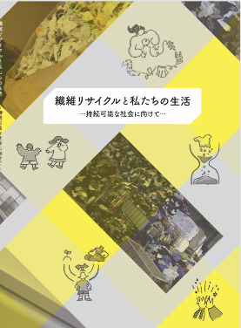
【監修】木村照夫（繊維リサイクル技術研究会委員長／京都工芸繊維大学名誉教授）
【編集委員長】森下あおい（繊維リサイクル技術研究会副委員長／滋賀県立大学教授）
【価格】1000円（税込み，送料別）
【発行所】一般社団法人日本繊維機械学会・繊維リサイクル技術研究会
〒550-0004大阪市西区靭本町1-8-4大阪科学技術センタービル6階
TEL：06-6443-4691
【申込方法】①氏名，②勤務先・部課名，③送付先住所，④電話番号，⑤メールアドレス，⑥部数，⑦請求書宛名を記入の上，E-mailにてお申込みください。
請求書はテキストと同封して発送いたします。
【申込先・お問合せ】一般社団法人日本繊維機械学会 E-mail：info@tmsj.or.jp

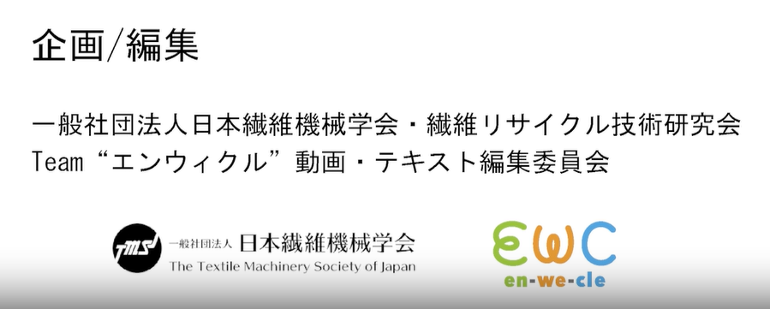
日本繊維機械学会 行
E-mail：info@tmsj.or.jp

動画付きテキスト「繊維リサイクルと私たちの生活～持続可能な社会に向けて～」購入申込書

（ふりがな）
氏 名
勤務先
部課名・役職
送付先住所 | （ 自宅 ・ 勤務先 ）  〒
電話番号
メールアドレス
部 数
請求書宛名
連絡事項

ご記入いただきました個人情報は，本行事に関するご案内・ご連絡 及び 当学会からの情報提供のために
使用させていただきます。

